زمان‌بندی و همگام‌سازی در یک سیستم صف چندسطحی: مطالعه‌ای اندازه‌گیری‌شده و اثبات‌شده
آنچه چهار تمرین روی یک پایگاه کد دربارهٔ MLQ و EDF و RM و انحصار متقابل نشان می‌دهد
عنوان: زمان‌بندی و همگام‌سازی در یک سیستم صف چندسطحی
زیرعنوان: مطالعه‌ای اندازه‌گیری‌شده و اثبات‌شده
درس: سیستم‌عامل پیشرفته
تمرین: ۶ — مقاله و ارائه
مواد همراه: تمرین‌های ۱ تا ۵ روی شاخه‌های جداگانه
روش: شبیه‌سازی رویداد گسسته به همراه بررسی کامل مدل
خروجی تحویلی: مقالهٔ فارسی و انگلیسی (Word و PDF) به همراه دو فایل ارائه با یادداشت گوینده
مخزن پروژه: github.com/kaspian021/Multilevel-Queue-Scheduling
شاخه تمرین: Exercise-6-Paper-And-Seminar

فهرست مطالب
چکیده، کلیدواژه‌ها و سهم این نوشته .... 3
مقدمه .... 4
مدل‌ها و سنجه‌ها .... 5
روش: دو گونه ادعا .... 6
فضای طراحی یک صف چندسطحی .... 7
داوری بین صف‌ها .... 8
پیرسازی و گرسنگی، اندازه‌گیری‌شده .... 9
پیرسازی، به تصویر .... 10
نتایج ۱: رفتار صف چندسطحی .... 11
نتایج ۲: MLQ در برابر EDF و RM .... 12
نتایج ۲، ادامه: مورد بار اضافی .... 13
نتایج ۳: زمان‌بندی‌پذیری .... 14
نتایج ۳، ادامه: مطالعهٔ شدنی بودن .... 15
پرتگاه، به تصویر .... 16
بررسی متقابل با حل دستی .... 17
انحصار متقابل، الگوریتم به الگوریتم .... 18
نتایج ۴: انحصار متقابل، اثبات‌شده .... 19
سه راه برای غلط بودن .... 20
نتایج ۵: بن‌بست و مانیتور .... 21
انصاف: مسئلهٔ خوانندگان و نویسندگان .... 22
نتایج ۶: هزینه .... 23
رقابت، به تصویر .... 24
هزینه، ادامه: زمان‌سنجی‌ها چه را پشتیبانی می‌کنند .... 25
بحث .... 26
تهدیدهای روایی .... 27
کارهای مرتبط .... 28
نتیجه‌گیری و کار آینده .... 29
مراجع .... 30
پیوست: خروجی‌ها و منشأ عددها .... 31

چکیده، کلیدواژه‌ها و سهم این نوشته
چکیده
این مقاله گزارش می‌دهد که یک پایگاه کد واحد، که در طول چهار تمرین یک درس سیستم‌عامل پیشرفته توسعه یافته است، دربارهٔ زمان‌بندی صف چندسطحی (MLQ)، الگوریتم‌های بی‌درنگ EDF و RM و چهار رویکرد به انحصار متقابل چه چیزی را می‌تواند ثابت کند یا اندازه بگیرد. دو روش در اینجا به کار رفته و مرز آن‌ها به دقت حفظ شده است. هر جا پرسش کمی است، یک شبیه‌ساز رویداد گسسته عددی تولید می‌کند که بازتولیدپذیر است. هر جا پرسش درستی است، یک بررسی‌گر مدل همهٔ درهم‌تنیدگی‌های قابل دسترسی را می‌شمارد و حکمی همراه با شاهد ارائه می‌دهد.
یافته‌ها این‌ها است. نخست، ضعف MLQ ساختاری است و نه تصادفی: انتساب ثابت به صف همراه با اولویت ثابت بین صف‌ها، گرسنگی را تضمین می‌کند مگر آن که پیرسازی افزوده شود، و اندازه‌گیری‌ها همین را نشان می‌دهند. دوم، آزمون‌های تحلیلی زمان‌بندی‌پذیری و شبیه‌سازی‌ها هر جا که هر دو قابل اعمال باشند هم‌رای‌اند، که برای هر دو یک بررسی متقابل سودمند است. سوم، در میان 2,329 مجموعه وظیفهٔ تصادفی، زمان‌بندی‌پذیری RM از ۱۰۰ درصد در بهره‌وری زیر ۰٫۷۰ به 17.8 درصد در بالاترین بازه فرو می‌ریزد، در حالی که EDF در همهٔ بازه‌ها روی ۱۰۰ درصد می‌ماند. چهارم، از هشت الگوریتم انحصار متقابل که به‌طور کامل بررسی شدند، سه مورد شکست می‌خورند و هر یک به شیوه‌ای متفاوت.
کلیدواژه‌ها
زمان‌بندی صف چندسطحی؛ زودترین مهلت اول (EDF)؛ نرخ یکنواخت (RM)؛ تحلیل زمان پاسخ؛ کران لیو و لیلند؛ انحصار متقابل؛ دکر؛ پترسون؛ Test-and-Set؛ سمافور؛ مانیتور؛ معنای Mesa؛ بن‌بست؛ گرسنگی؛ بررسی مدل؛ شبیه‌سازی رویداد گسسته.
سهم این نوشته
• یک پایگاه کد بازتولیدپذیر که زمان‌بندی، تحلیل بی‌درنگ و همگام‌سازی را یکجا پوشش می‌دهد.
• مقایسهٔ اندازه‌گیری‌شدهٔ MLQ با EDF و RM روی چهار بار کاری، شامل یک بار اضافی واقعی.
• اثبات کامل هشت الگوریتم انحصار متقابل با ردّ شاهد برای هر شکست.
• تفکیک صریح میان ادعاهایی که اندازه‌گیری شده‌اند و ادعاهایی که اثبات شده‌اند، همراه با بیان آنچه هیچ‌یک پوشش نمی‌دهد.

مقدمه
انگیزه
کتاب‌های درسی سیستم‌عامل هر الگوریتم زمان‌بندی را جداگانه معرفی می‌کنند و آن‌ها را بر پایهٔ یک سنجه رتبه‌بندی می‌کنند. این چارچوب راحت است و گمراه‌کننده. در عمل یک زمان‌بند برای یک بار کاری و یک هدف مشخص برگزیده می‌شود، و سنجه‌ها با هم تعارض دارند: الگوریتمی که میانگین زمان انتظار را کمینه می‌کند، الگوریتمی نیست که بیشینهٔ تأخیر را محدود کند، و هیچ‌یک از آن دو الگوریتمی نیست که با همهٔ طبقه‌های کار به یک شیوهٔ منصفانه رفتار کند.
این مقاله رویکرد معکوس را برمی‌گزیند. به جای این که بپرسد کدام الگوریتم بهتر است، می‌پرسد هر کدام چه چیزی را تضمین می‌کند، چه هزینه‌ای دارد و کجا می‌شکند؛ و پاسخ را با عددهایی می‌دهد که کدی قابل اجرای دوباره آن‌ها را تولید کرده است.
گسترهٔ کار
• تمرین ۱: شبیه‌ساز صف چندسطحی با سیاست جداگانه برای هر صف، پیرسازی اختیاری و مجموعه‌ای از ورودی‌های نامعتبر.
• تمرین ۲: چارچوب مشترکی که MLQ و EDF و RM را روی مجموعه وظایف یکسان اجرا می‌کند، به همراه آزمون‌های تحلیلی زمان‌بندی‌پذیری.
• تمرین ۳: حل دستی EDF و RM برای یک مجموعهٔ سه‌وظیفه‌ای، که با شبیه‌ساز کنترل شده است.
• تمرین ۴: انحصار متقابل، که هم به‌طور کامل اثبات شده و هم روی نخ‌های واقعی اندازه‌گیری شده است.
• تمرین ۵: یک کلیپ کوتاه نمایشی که به‌طور خصوصی برای استاد ارسال شده است.
ساختار مقاله
• بخش ۲ مدل‌ها و سنجه‌ها را تعریف می‌کند.
• بخش ۳ دو روش را توصیف می‌کند و توضیح می‌دهد چرا جایگزین هم نمی‌شوند.
• بخش‌های ۴ تا ۷ نتایج را گزارش می‌کنند.
• بخش ۸ تهدیدهای روایی را بررسی می‌کند.
• بخش‌های ۹ و ۱۰ کارهای مرتبط و نتیجه‌گیری را می‌آورند.

مدل‌ها و سنجه‌ها
مدل زمان‌بند
یک پردازنده، زمان گسسته، یک تیک به ازای هر واحد اجرا، با امکان تقدم. در آزمایش‌های زمان‌بندی، یک کار با زمان ورود، زمان اجرا و صفِ منتسب توصیف می‌شود. در آزمایش‌های بی‌درنگ، یک وظیفه با زمان اجرای بدترین حالت C، دورهٔ تناوب T و مهلت نسبی D توصیف می‌شود و همهٔ وظایف هم‌فاز آزاد می‌شوند.
سنجه‌ها
سنجه | تعریف | چرا مهم است
زمان گردش | اتمام منهای ورود | کاربر چقدر برای نتیجه منتظر می‌ماند
زمان انتظار | آماده بودن بدون اجرا | ساختار صف چقدر ظرفیت هدر می‌دهد
زمان پاسخ | نخستین باری که کار پردازنده می‌گیرد | آنچه کاربر تعاملی واقعاً حس می‌کند
لغزش (jitter) | پراکندگی زمان پاسخ درون یک وظیفه | پیش‌بینی‌پذیری، نه فقط سرعت
تخطی از مهلت | کارهایی که پس از مهلت تمام می‌شوند | تنها سنجه‌ای که در بی‌درنگ سخت معنا دارد
جدول 1. پنج سنجه‌ای که در سراسر مقاله به کار رفته است
چرا این سنجه‌ها با هم تعارض دارند
• کوتاه‌ترین کار اول، میانگین زمان انتظار را در میان سیاست‌های بدون تقدم کمینه می‌کند و کارهای بلند را دچار گرسنگی می‌سازد.
• نوبت‌گردشی انتظار هر کار را محدود می‌کند و زمان گردش همه را طولانی می‌سازد.
• زمان‌بندی اولویت ثابت، تأخیر بالاترین طبقه را محدود می‌کند و پایین‌ترین طبقه را رها می‌سازد.
• هیچ سیاستی هم‌زمان روی هر پنج سنجه بهینه نیست؛ انتخاب، یک نیازمندی است و نه یک اندازه‌گیری.

روش: دو گونه ادعا
اندازه‌گیری
• یک شبیه‌ساز رویداد گسسته با یک تیک به ازای هر واحد زمان و بدون وابستگی به ساعت دیواری، تا هر اجرا بازتولیدپذیر باشد.
• سناریوها پرونده‌های دادهٔ JSON اند، بنابراین یک نتیجه را می‌توان بدون تغییر کد دوباره به دست آورد.
• تست‌ها اعداد را قفل می‌کنند: یک بازنویسی که نتیجه‌ای را تغییر دهد، مجموعهٔ تست را ناموفق می‌کند.
اثبات
• یک بررسی‌گر مدل، کل فضای حالت قابل دسترسی یک الگوریتم دوفرایندی را می‌شمارد، با حافظهٔ مشترک به صورت یک چندتایی از اعداد صحیح.
• فرایند مسدود با یک خودحلقه مدل می‌شود که پیمایش‌گر آن را هرس می‌کند، بنابراین بن‌بست به صورت حالتی بدون جانشین مفید ظاهر می‌شود.
• گرسنگی به شکل یک مؤلفهٔ قویاً همبند در گرافِ محدودشده به انتقال‌هایی که در آن‌ها قربانی هرگز وارد نمی‌شود تشخیص داده می‌شود، و انصاف ضعیف با الزام به این که قربانی در دور دست‌کم یک گام بردارد اعمال می‌شود.
چرا این دو جایگزین هم نیستند
یک تست موفق یعنی هیچ نقضی مشاهده نشد؛ هرگز یعنی هیچ نقضی وجود ندارد. یک اثبات یعنی هیچ نقضی نمی‌تواند رخ دهد، اما تنها نسبت به مدل خودش. هر دو لازم‌اند و هیچ‌یک جای دیگری را نمی‌گیرد، و به همین دلیل این مقاله هر نتیجه را با یکی از این دو برچسب می‌زند.
پیش‌فرض‌های اثبات: اثبات‌های بخش ۷ ترتیبِ یکنواخت حافظه و بار و ذخیرهٔ اتمی یک واژه را فرض می‌کنند و دقیقاً دو شرکت‌کننده را پوشش می‌دهند. دربارهٔ سخت‌افزار با ترتیب حافظهٔ سست چیزی نمی‌گویند، و دربارهٔ n بزرگ‌تر از دو نیز چیزی نمی‌گویند.

فضای طراحی یک صف چندسطحی
MLQ یک قالب است، نه یک الگوریتم
یک زمان‌بند صف چندسطحی با سه انتخاب مستقل تعریف می‌شود، و تقریباً هر مقایسهٔ منتشرشده‌ای این سه را در یکی ادغام می‌کند. صریح کردن آن‌ها نخستین کار سودمندی است که شبیه‌ساز انجام داد.
• تعداد صف‌ها، و این که کار چگونه به صف‌ها منتسب می‌شود.
• سیاست داخلی هر صف: FCFS، SJF، SRTF یا نوبت‌گردشی با سهمیهٔ زمان خودش.
• داوری صف‌ها در برابر یکدیگر: اولویت ثابت، یا برش زمانی که بین آن‌ها تقسیم می‌شود.
سیاست درون صف: اندازه‌گیری‌شده
سیاست | میانگین انتظار | میانگین گردش | میانگین پاسخ | تعویض‌ها
FCFS | 9.000 | 12.250 | 8.750 | 8
نوبت‌گردشی | 8.500 | 11.750 | 5.250 | 13
SJF | 6.250 | 9.500 | 6.000 | 8
SRTF | 6.125 | 9.375 | 5.625 | 9
جدول 2. یک بار کاری، چهار سیاست درون صف
• SJF در اینجا بهترین میانگین انتظار را می‌دهد (6.250) و SRTF بهترین زمان گردش را (9.375)؛ که همان است که نظریه پیش‌بینی می‌کند و تأیید کردنش بهتر از فرض کردنش است.
• بهای آن انصاف است: هر دو باید زمان اجرا را بدانند یا تخمین بزنند، و هر دو می‌توانند یک کار بلند را تا بی‌نهایت دچار گرسنگی کنند.
• نوبت‌گردشی در زمان گردش بدترین است (11.750) و در زمان پاسخ بهترین (5.250)؛ که دقیقاً همان معامله‌ای است که برای آن طراحی شده است.
• تعویضِ متن اضافی پیدا است: 13 در برابر 8 برای FCFS روی همان بار کاری.

داوری بین صف‌ها
اولویت ثابت در برابر برش زمانی بین صف‌ها
داوری | میانگین انتظار | میانگین گردش | میانگین پاسخ | تعویض‌ها | تقدم‌ها
اولویت ثابت | 8.400 | 13.200 | 7.800 | 5 | 1
برش، ۲ تیک | 14.200 | 19.000 | 3.600 | 12 | 8
برش، ۳ تیک | 12.800 | 17.600 | 6.000 | 8 | 4
برش، ۵ تیک | 13.200 | 18.000 | 8.600 | 6 | 2
جدول 3. پنج کار، ۲۴ تیک کار، چهار شیوهٔ تقسیم
معامله، به شکل دیدنی
• اولویت ثابت بهترین زمان گردش را دارد (13.200) و بدترین زمان پاسخ را (7.800): پایین‌ترین صف منتظر همهٔ صف‌های بالاتر از خود می‌ماند.
• یک برشِ ۲ تیک این را معکوس می‌کند: پاسخ به 3.600 می‌افتد در حالی که گردش به 19.000 می‌رسد، و این با 12 تعویض در برابر 5 به دست می‌آید.
• با بزرگ شدن برش، رفتار دوباره به سمت اولویت ثابت همگرا می‌شود، آن گونه که باید؛ یک برشِ ۵ تیک در پاسخ از پیش 8.600 است.
• بهره‌وری در همهٔ ردیف‌ها ۱۰۰ درصد و توان عملیاتی یکسان است: هیچ‌یک از این انتخاب‌ها مقدار کاری که انجام می‌شود را تغییر نمی‌دهد، فقط اینکه چه کسی منتظر می‌ماند و چقدر.
هیچ ناهار مجانی‌ای در کار نیست: برش زدن بین صف‌ها به قیمت تعویض متن، پاسخ‌دهی می‌خرد. همان معاملهٔ نوبت‌گردشی است، یک سطح بالاتر اعمال شده. هیچ چیز در این جدول پاسخ درستی را تعیین نمی‌کند؛ پاسخ از نیاز بار کاری می‌آید.

پیرسازی و گرسنگی، اندازه‌گیری‌شده
مسئله
با صف‌های ثابت و اولویت ثابت بین صف‌ها، گرسنگی یک خطر نیست بلکه یک قطعیت است، هر زمان که صف‌های بالایی ناتهی بمانند. پیرسازی درمان استاندارد است: کاری که بیش از یک آستانه منتظر مانده باشد ارتقا می‌یابد. پرسش اندازه‌گیری این است که این آستانه چه هزینه‌ای دارد.
آستانه | تعداد ارتقا | میانگین انتظار (همه) | انتظارِ صف پایین | گردشِ صف پایین
0 | 0 | 1.818 | 20 | 21
2 | 2 | 1.182 | 6 | 7
4 | 2 | 1.364 | 10 | 11
6 | 2 | 1.545 | 14 | 15
8 | 2 | 1.727 | 18 | 19
12 | 1 | 1.818 | 20 | 21
جدول 4. پویش آستانهٔ پیرسازی؛ آستانهٔ صفر یعنی پیرسازی خاموش
خواندن پویش
• با پیرسازی خاموش، پایین‌ترین صف 20 تیک منتظر می‌ماند و 21 تیک طول می‌کشد تا تمام شود؛ با آستانهٔ ۲،انتظار 6 و اتمام 7 تیک است.
• بهبودِ قربانی از هزینه‌ای که به دیگران تحمیل می‌شود بیشتر است: میانگین انتظار در همهٔ صف‌ها در واقع *کاهش* می‌یابد، از 1.818 به 1.182؛ زیرا ارتقای کاری که نزدیک به اتمام است ارزان است.
• با بزرگ شدن آستانه، سود به‌طور یکنوا کاهش می‌یابد تا آن که در ۱۲ اعداد به حالت بدون پیرسازی بازمی‌گردند (20 تیک)؛ آستانه اکنون از طول اجرا بزرگ‌تر است، پس چیزی ارتقا نمی‌یابد.
• بنابراین پیرسازی یک بازهٔ قابل استفاده دارد و نه یک مقدار واحد، و سرِ درست آن بازه به ترکیب کارها بستگی دارد.

پیرسازی، به تصویر
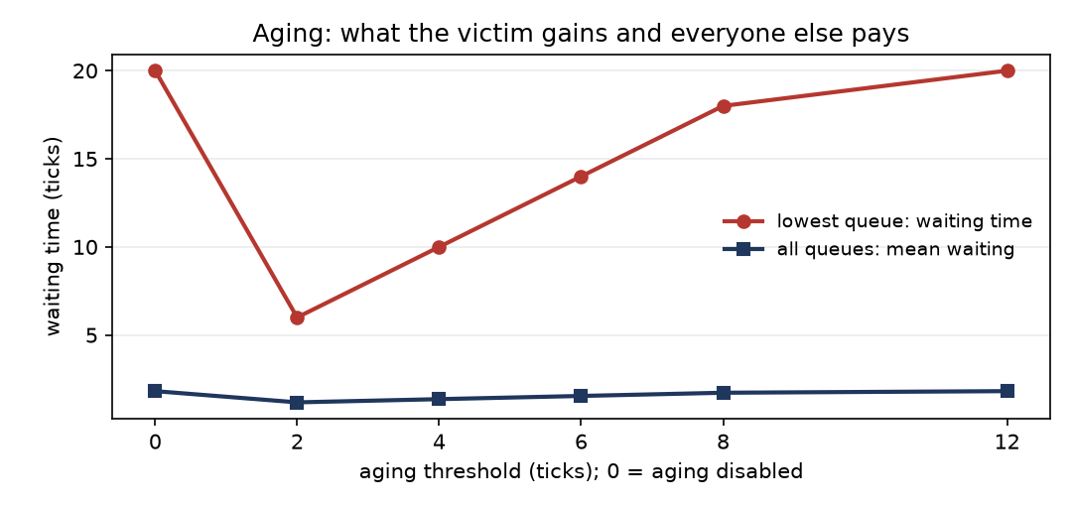
شکل 5. زمان انتظار پایین‌ترین صف (قرمز) و میانگینِ همهٔ صف‌ها (آبی)، بر حسب آستانهٔ پیرسازی
شکل نمودار چه می‌گوید
• منحنی قرمز نزدیک به یک خط راست است: هر تیکِ صبرِ بیشتر، تقریباً دقیقاً یک تیک به انتظارِ پایین‌ترین صف می‌افزاید.
• منحنی آبی به‌سختی جابه‌جا می‌شود، که کلِ برهانِ لهِ پیرسازی است: هزینهٔ کل کوچک است چون ارتقاها دیر رخ می‌دهند، هنگامی که کارِ منتظر نزدیک به اتمام است.
• هر دو منحنی در انتهای سمت راست صاف می‌شوند، زیرا آستانه از طول اجرا فراتر رفته و اصلاً ارتقایی رخ نمی‌دهد.
آنچه پیرسازی انجام نمی‌دهد: پیرسازی معامله را از بین نمی‌برد، وزن آن را عوض می‌کند. ارتقای یک کار کم‌اولویت، طبق تعریف یک کار پراولویت را به تأخیر می‌اندازد؛ اندازه‌گیری تنها نشان می‌دهد که با این بارهای کاری تأخیر از سود کوچک‌تر است.

نتایج ۱: رفتار صف چندسطحی
شبیه‌ساز
تمرین ۱ یک شبیه‌ساز MLQ ساخت با تعداد صف ثابت، سیاست مستقل برای هر صف (FCFS یا SJF یا نوبت‌گردشی با سهمیهٔ هر صف)، داوری اولویت ثابت بین صف‌ها و پیرسازی اختیاری. این شبیه‌ساز پرونده‌های سناریو را می‌پذیرد و ورودی نامعتبر را با پیام تشخیصی رد می‌کند، نه با خرابی.
رفتارِ هر صف در سناریوی پایه
صف | سیاست | تعداد کار | میانگین انتظار | میانگین گردش | بیشینهٔ گردش
۱ (بالاترین) | FCFS | 2 | 1.0 | 4.0 | 6
۲ | نوبت‌گردشی | 2 | 4.5 | 6.5 | 9
۳ (پایین‌ترین) | FCFS | 1 | 10.0 | 15.0 | 15
جدول 6. سناریوی پایه، اندازه‌گیری‌شده به تفکیک صف
این نشان چه می‌دهد
• اولویتِ بین صف‌ها غالب است: پایین‌ترین صف فارغ از سیاست خودش منتظر همهٔ بقیه می‌ماند.
• نوبت‌گردشی درون یک صف، به بهای توان عملیاتی، انتظارِ درون آن صف را محدود می‌کند.
• پیرسازی گرسنگی‌ای را که انتساب ثابت ایجاد می‌کند از بین می‌برد، به این قیمت که اجازه می‌دهد کارِ کم‌اولویت کارِ پراولویت را به تأخیر بیندازد.
وضعیت این عددها: شبیه‌ساز مدلی از یک سیاست زمان‌بندی است، نه یک هسته. تصمیم‌های سیاست را اندازه می‌گیرد، نه هزینهٔ مکانیزمی را که آن‌ها را پیاده می‌کند.

نتایج ۲: MLQ در برابر EDF و RM
چهار بار کاری
سناریو | بهره‌وری | دورهٔ بزرگ | تخطی EDF | تخطی RM | تخطی MLQ
منصفانه (A) | 80.00٪ | 40 | 0 | 0 | 0
تحت‌فشار (B) | 97.14٪ | 35 | 0 | 3 | 3
ناپریودیک (C) | 90.00٪ | 30 | 0 | 3 | 0
بار اضافی (D) | 100.00٪ | 120 | 31 | 10 | 10
جدول 7. تعداد تخطی از مهلت به تفکیک سناریو و الگوریتم
خواندن جدول
• در بارِ راحت همه چیز قبول می‌شود؛ این یک بررسی سلامت است، نه یک نتیجه.
• تحت فشار (B)، EDF همهٔ مهلت‌ها را برآورده می‌کند در حالی که RM و MLQ هر کدام 3 تخطی دارند. این همان موردی است که کران لیو و لیلند در آن از پیش بی‌فایده شده است.
• در سناریوی ناپریودیک (C)، MLQ در واقع از RM بهتر عمل می‌کند (0 تخطی در برابر 3). این یک تصادفِ بار کاری است و نه یک ویژگی، و مقاله با آن همین گونه رفتار می‌کند.
• در بار اضافی (D) ترتیب معکوس می‌شود: EDF 31 تخطی دارد در حالی که RM و MLQ هر کدام 10 تخطی دارند.
زمان پاسخ و لغزش
سناریو | میانگین EDF | میانگین RM | میانگین MLQ
منصفانه (A) | 3.000 | 3.105 | 3.105
تحت‌فشار (B) | 3.833 | 4.000 | 4.000
ناپریودیک (C) | 10.857 | 13.000 | 10.857
بار اضافی (D) | 18.200 | 11.400 | 11.400
جدول 8. میانگین زمان پاسخ
سناریو | لغزش EDF | لغزش RM | لغزش MLQ
منصفانه (A) | 2.891 | 3.272 | 3.255
تحت‌فشار (B) | 1.424 | 2.449 | 2.449
ناپریودیک (C) | 7.221 | 4.320 | 7.493
بار اضافی (D) | 6.975 | 20.612 | 20.612
جدول 9. لغزش زمان پاسخ (انحراف معیار جامعه)

نتایج ۲، ادامه: مورد بار اضافی
بار اضافی واقعاً چه نشان می‌دهد
سناریوی D برابر ۱۲۳٫۳۳ درصد بار عرضه می‌کند. پردازنده به ۱۰۰ درصد می‌رسد؛ ۲۳٫۳۳ درصد باقی‌مانده کاری است که اصلاً نمی‌توان انجام داد. پرسش جالب این نیست که چند مهلت از دست می‌رود — شمارِ تخطی‌ها با حساب سرانگشتی تعیین می‌شود — بلکه این است که کدام کارها قربانی می‌شوند.
الگوریتم | تخطی‌ها | میانگین پاسخ | بیشینهٔ پاسخ | لغزش
EDF | 31 | 18.200 | 30 | 6.975
RM | 10 | 11.400 | 96 | 20.612
MLQ | 10 | 11.400 | 96 | 20.612
جدول 10. رفتار در بار عرضه‌شدهٔ ۱۲۳٫۳۳ درصد
تفسیر
• EDF آسیب را پخش می‌کند: از هیچ طبقهٔ اولویتی محافظت نمی‌کند، پس هر سه وظیفه تخطی دارند.
• RM و MLQ با رها کردنِ تقریباً کامل پایین‌ترین وظیفه، از وظایف پراولویت محافظت می‌کنند.
• بنابراین شمارِ تخطیِ کمترِ RM و MLQ گواهی بر این نیست که بار اضافی را بهتر مدیریت می‌کنند؛ گواهی است بر این که قربانی متفاوتی برمی‌گزینند.
• برای یک سیستم بی‌درنگِ سخت، معمولاً رفتار دوم همان است که می‌خواهید، و این آن را به یک نیازمندی طراحی تبدیل می‌کند نه یک سنجه برای بهینه‌سازی.
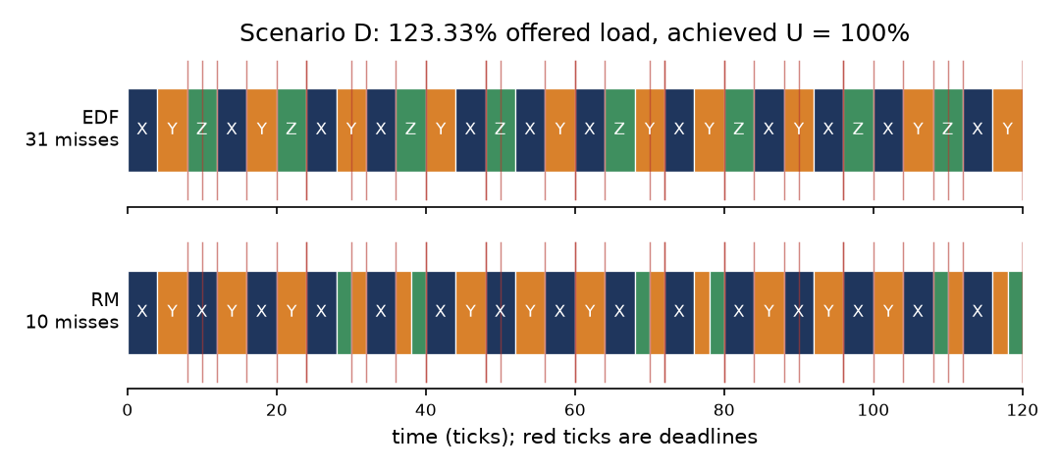
شکل 11. یک مجموعهٔ وظیفه و ۱۲۰ تیکِ یکسان، تحت EDF (بالا) و RM (پایین)
تله‌ای که باید از آن پرهیز کرد: یک خوانش ساده‌لوحانه از جدول می‌گوید EDF در بار اضافی بدتر است، چون ۳۱ از ۱۰ بیشتر است. خوانش درست این است که این دو خانواده دربارهٔ اینکه چه کسی آسیب ببیند انتخاب‌های متفاوتی می‌کنند، و این انتخاب از آنِ طراح سیستم است.

نتایج ۳: زمان‌بندی‌پذیری
آزمون‌های تحلیلی چه می‌توانند بگویند و چه نمی‌توانند
• کرانِ لیو و لیلند یعنی n(2^(1/n) منهای ۱) برای RM کافی است اما لازم نیست. در n برابر ۴ برابر ۰٫۷۵۶۸ است؛ یک مجموعه وظیفهٔ بالاتر از آن، بدین سبب غیرقابل زمان‌بندی نیست.
• زمان‌بندی‌پذیری دقیقِ RM به تحلیل زمان پاسخ نیاز دارد: رابطهٔ بازگشتی R برابر C به علاوهٔ مجموع روی وظایفِ بالااولویت‌ترِ سقف(R/T) ضربدر C را تا همگرایی تکرار کنید، سپس با D مقایسه کنید.
• برای EDF با مهلت‌های ضمنی، U کوچک‌تر یا مساوی ۱ هم لازم است و هم کافی؛ پس چیزی برای تکرار کردن و چیزی برای حدس زدن وجود ندارد.
R_i = C_i + sum_{j in hp(i)} ceil(R_i / T_j) * C_j
رابطهٔ بازگشتی زمان پاسخ که برای تحلیل دقیق RM به کار رفت
توافق تحلیل و شبیه‌سازی
سناریو | U | کران RM | تحلیل RM | تحلیل EDF | تخطی RM | تخطی EDF
منصفانه (A) | 80.00٪ | 0.7568 | شدنی | شدنی | 0 | 0
تحت‌فشار (B) | 97.14٪ | 0.8284 | نشدنی | شدنی | 3 | 0
ناپریودیک (C) | 90.00٪ | 0.7286 | نشدنی | شدنی | 3 | 0
بار اضافی (D) | 123.33٪ | 0.7798 | نشدنی | نشدنی | 10 | 31
جدول 12. حکم تحلیلی در برابر تخطی‌های اندازه‌گیری‌شده، به تفکیک سناریو
• هر جا تحلیل می‌گوید شدنی، شبیه‌سازی صفر تخطی گزارش می‌کند. هر جا می‌گوید نشدنی، شبیه‌سازی تخطی پیدا می‌کند.
• این توافق در هر دو سو سودمندترین بخش است: شبیه‌ساز را به همان اندازه که تحلیل را اعتبارسنجی می‌کند.

نتایج ۳، ادامه: مطالعهٔ شدنی بودن
طرح
مجموعه‌های وظیفه با یک دانهٔ ثابت به‌طور تصادفی تولید و بر پایهٔ بهره‌وری دسته‌بندی شدند. برای هر مجموعه، هم تحلیل دقیق زمان پاسخِ RM و هم آزمون بهره‌وری EDF اجرا شد. در مجموع 2,329 مجموعه با دانهٔ 20250101 تولید شد، بنابراین مطالعه بازتولیدپذیر است هرچند یک نمونه است و نه یک قضیه.
بازهٔ بهره‌وری | تعداد | شدنی برای RM | شدنی برای EDF
0.25-0.50 | 443 | 100.0٪ | 100.0٪
0.50-0.70 | 827 | 100.0٪ | 100.0٪
0.70-0.80 | 366 | 99.7٪ | 100.0٪
0.80-0.90 | 344 | 82.3٪ | 100.0٪
0.90-1.00 | 349 | 17.8٪ | 100.0٪
جدول 13. شدنی بودن به تفکیک بازهٔ بهره‌وری، 2,329 مجموعهٔ تصادفی
پرتگاه
• در بهره‌وری زیر ۰٫۷۰، زمان‌بندی‌پذیری RM برابر ۱۰۰ درصد است.
• بین ۰٫۸۰ و ۰٫۹۰ به 82.3 درصد می‌افتد.
• در بالاترین بازه به 17.8 درصد فرو می‌ریزد.
• EDF در همهٔ بازه‌ها روی ۱۰۰ درصد می‌ماند، که دقیقاً همان است که نظریه برای مهلت‌های ضمنی پیش‌بینی می‌کند.

پرتگاه، به تصویر
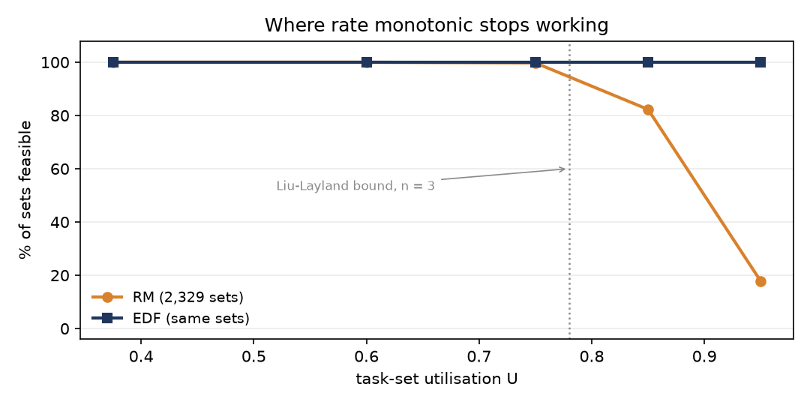
شکل 14. شکل ۳: شدنی بودن بر حسب بهره‌وری، 2,329 مجموعهٔ تصادفی، دانهٔ 20250101
شکل نمودار چه می‌گوید
• خطِ EDF روی ۱۰۰ درصد صاف است؛ این نظریه است که دیده می‌شود: با مهلت‌های ضمنی، U کوچک‌تر یا مساوی ۱ همهٔ پاسخ است.
• خطِ RM تا حدود ۰٫۷۰ صاف است و سپس از یک پرتگاه فرو می‌افتد. این افت تدریجی نیست، و همین سودمندترین بخشِ نتیجه از نظر عملی است.
• خط‌چین، کرانِ لیو و لیلند است. مجموعه‌های سمت چپِ آن با خودِ کران تضمین می‌شوند؛ در همه جای دیگر کران خاموش است و تنها آزمون دقیق می‌تواند پاسخ دهد.
• شکاف بین دو منحنی در بهره‌وریِ بالا، بیانِ کمّیِ این است که انتخابِ RM چه هزینه‌ای دارد.
این مطالعه چیست: این یک نمونه از 2,329 مجموعه از یک مولد با یک دانه است. بازتولیدپذیر است ولی یک قضیه نیست: یک مولد دیگر یا توزیع دیگری از دوره‌های تناوب هر عدد در این جدول را جابه‌جا می‌کند.

بررسی متقابل با حل دستی
چرا این بخش وجود دارد
نتایج زمان‌بندی‌پذیری در بخش قبل از دو مسیر مستقل به دست آمده است: یک آزمون تحلیلی و یک شبیه‌سازی. پیش از اعتماد به هر یک، ارزش دارد بررسی کنیم که هر دو پاسخی را که روی کاغذ هم می‌توان به دست آورد بازتولید می‌کنند. تمرین ۳ دقیقاً همین کار را روی یک مجموعهٔ سه‌وظیفه‌ای انجام می‌دهد و این بخش نتیجه را گزارش می‌کند.
وظیفه | C | T | D
T1 | 1 | 4 | 4
T2 | 3 | 8 | 8
T3 | 4 | 12 | 12
جدول 15. مجموعهٔ وظایف؛ U برابر 0.958333، دورهٔ بزرگ 24
دو حکم
 | EDF | RM
بهره‌وری | 0.958333 | 0.958333
آزمون | U کوچک‌تر یا مساوی ۱ (در اینجا دقیق) | کران لیو و لیلند 0.7798، سپس تحلیل زمان پاسخ
حکمِ کران | شدنی | بی‌نتیجه — U بالای کران است
حکمِ دقیق | شدنی | نشدنی: R(T3) برابر 14 بزرگ‌تر از D برابر 12
تخطی اندازه‌گیری‌شده | 0 | 1
جدول 16. تحلیل دستی در برابر شبیه‌سازی، روی یک مجموعهٔ یکسان
چرا مورد RM جالب‌تر است
• کران لیو و لیلند در n برابر ۳ برابر 0.7798 است و U برابر 0.9583 از آن فراتر می‌رود. این چیزی را ثابت نمی‌کند: کران کافی است، نه لازم.
• محاسبهٔ دستی رابطهٔ بازگشتی زمان پاسخ، R(T3) برابر 14 به دست می‌دهد در برابر مهلتِ 12؛ پس مجموعه واقعاً تحت RM ناممکن است، و اکنون دلیل آن دقیق است.
• شبیه‌ساز در کوچک‌ترین جزئیات هم موافق است: دقیقاً 1 تخطی در t برابر 14 گزارش می‌کند؛ همان زمانِ پاسخی که تحلیل دستی محاسبه کرده بود.
• EDF همان مجموعه را با 0 تخطی زمان‌بندی می‌کند، آن گونه که U کوچک‌تر یا مساوی ۱ برای مهلت‌های ضمنی تضمین می‌کند.
ارزش این تمرین: این محکم‌ترین بررسی موجود در پروژه است: یک محاسبهٔ دستی، یک آزمون تحلیلی دقیق و یک شبیه‌سازی که همگی بر یک عدد توافق دارند، از جمله هویت وظیفهٔ شکست‌خورده و لحظهٔ شکست آن.

انحصار متقابل، الگوریتم به الگوریتم
هشت الگوریتم، یک مدل
هر هشت الگوریتم در یک مدل بیان شدند: حافظهٔ مشترک به صورت یک چندتایی از اعداد صحیح، یک شمارندهٔ برنامه به ازای هر فرایند، و یک انتقال به ازای هر گامِ فعال. پیمایش‌گر سپس کل گراف قابل دسترسی را می‌پیماید. چون مدل برای هر هشت یکسان است، احکام مستقیماً قابل مقایسه‌اند — تفاوت در نتیجه، تفاوت در الگوریتم است و نه در رمزگذاری.
الگوریتم | ایده | حکم
دکر | نوبت‌گیری به همراه پرچم‌ها، با گره‌گشایی صریح | درست
پترسون | دو پرچم و یک متغیر نوبت | درست
متغیر قفل | یک بولین مشترک، خواندن و سپس نوشتن | ایمنی نقض شده
اعلام و چرخش | پرچم خود را بگذار، سپس روی دیگری بچرخ | زنده‌بودن نقض شده
Test-and-Set | پریمتیو اتمی سخت‌افزاری، چرخش تا آزاد شدن | درست ولی ناعادلانه
سمافور، ترتیب درست | گرفتن و سپس رها کردن، یک قفل | درست
سمافور، ترتیب غلط | دو قفل با ترتیب مخالف | بن‌بست
مانیتور، معنای Mesa | متغیرهای شرط درون یک مانیتور | درست
جدول 17. هشت الگوریتم، هر یک در یک جمله
شمارش حالت‌ها به چه کار می‌آید
• دکر به 324 حالت نیاز دارد و پترسون به 199: دفتر‌داریِ اضافیِ یک پروتکل نوبت‌گیرانه مستقیماً دیده می‌شود.
• پروتکل متغیر قفل تنها 60 حالت دارد و یکی از آن‌ها ایمنی را می‌شکند — یک فضای کوچک، فضای امنی نیست.
• سمافور با ترتیب غلط 48 حالت دارد و هر ویژگیِ منفرد در آن برقرار است، با این حال سیستم دچار بن‌بست می‌شود.

نتایج ۴: انحصار متقابل، اثبات‌شده
احکام
الگوریتم | خانواده | حالت‌ها | انحصار متقابل | بدون بن‌بست | بدون گرسنگی
dekker | نرم‌افزاری | 324 | برقرار | بله | بله
peterson | نرم‌افزاری | 199 | برقرار | بله | بله
lock_variable | معیوب | 60 | نقض‌شده | بله | خیر
flag_spin | معیوب | 55 | برقرار | خیر | بله
tas | سخت‌افزاری | 51 | برقرار | بله | خیر
semaphore_binary | پریمتیو | 22 | برقرار | بله | بله
semaphore_wrong_order | معیوب | 48 | برقرار | خیر | بله
monitor_mesa | مانیتور | 54 | برقرار | بله | بله
جدول 18. احکامِ کامل؛ بزرگ‌ترین فضای حالت 324 حالت دارد
سه شکست، سه مکانیزم
• پروتکل متغیر قفل ایمنی را از دست می‌دهد: خواندن و نوشتن دو گام جداگانه‌اند، پس هر دو فرایند می‌توانند قفل را آزاد ببینند.
• اعلام-سپس-چرخش ایمنی را نگه می‌دارد و پیشرفت را از دست می‌دهد: هر دو می‌توانند پیش از آن که دیگری نگاه کند اعلام کنند.
• Test-and-Set هر دو را نگه می‌دارد و انصاف را از دست می‌دهد: هیچ چیز به خاطر نمی‌سپارد چه کسی طولانی‌تر منتظر مانده است.
• سمافور با ترتیب غلط همهٔ ویژگی‌های پریمتیو را حفظ می‌کند و باز هم سیستم را به بن‌بست می‌کشاند — تنها شکست در اینجا که یک خطای استفاده است و نه یک خطای طراحی.
چرا شاهد از حکم مهم‌تر است
حکمِ «نقض‌شده» تنها زمانی سودمند است که همراه با درهم‌تنیدگیِ ناقض باشد. بررسی‌گر کوتاه‌ترین مسیرِ چنین را گزارش می‌کند، که یک ادعا را به چیزی تبدیل می‌کند که خواننده می‌تواند گام‌به‌گام دنبال کند و دستی بررسی نماید.

سه راه برای غلط بودن
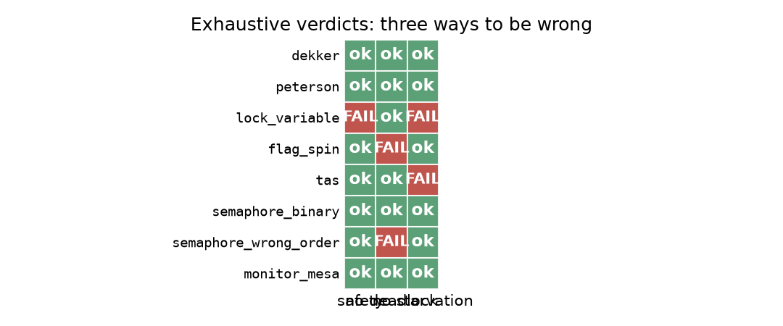
شکل 19. کدام ویژگی برای کدام الگوریتم نقض می‌شود؛ هر خانه یک حکمِ کامل است و نه یک نمونه
خواندن جدول
• یک خانهٔ قرمز اثباتی است بر این که ویژگی در جایی از فضای حالت نقض می‌شود، و نه مشاهده‌ای از این که یک بار نقض شده است.
• سه شکست در سه ستونِ متفاوت جای می‌گیرند: متغیر قفل ایمنی را از دست می‌دهد، اعلام-سپس-چرخش رهایی از بن‌بست را، و Test-and-Set رهایی از گرسنگی را.
• سمافور با ترتیب غلط اصلاً خانهٔ قرمز ندارد و باز هم برنامه‌ای که از آن استفاده می‌کند دچار بن‌بست می‌شود؛ این جدول نمی‌تواند آن را نشان دهد، چون خطا در استفاده‌کننده است و نه در پریمتیو.

نتایج ۵: بن‌بست و مانیتور
انتظارِ دوره‌ای، بازتولیدشده
ترتیب غلط : t0 = "holds A, blocked on B"
t1 = "holds B, blocked on A"
بن‌بست = True
ترتیب یکسان : t0 = "completed"
t1 = "completed"
هر دو تمام کردند = True
آزمایش قطعی بن‌بست
• یک مانع بین دو گرفتن قرار دارد، بنابراین انتظارِ دوره‌ای به طور عمدی تولید می‌شود و نه به دست زمان‌بند.
• هر چهار شرط کافمن برقرار است: انحصار متقابل، نگه‌داری و انتظار، بدون تقدم، و انتظار دوره‌ای.
• با یک ترتیبِ سراسریِ قفل، همان برنامه همیشه به پایان می‌رسد.
مانیتور، اندازه‌گیری‌شده
ظرفیت | بیشینهٔ اشغال | ظرفیت رعایت شد | بازانتظار پس از بیدار شدن | توان (آیتم بر ثانیه)
1 | 1 | بله | 1,383 | 23,343
4 | 4 | بله | 361 | 51,045
16 | 16 | بله | 147 | 114,212
جدول 20. مانیتور میانگیر محدود، ۱۶۰۰ آیتم، دو تولیدکننده و دو مصرف‌کننده
• ستونِ بازانتظار، همان برهانِ حلقهٔ while به دور یک انتظار شرطی در معنای Mesa است.
• در ظرفیت ۱، یک نخِ بیدارشده 1,383 بار دیگر باید منتظر می‌ماند؛ در ظرفیت ۱۶ تنها 147 بار.
• اگر کد به جای while از if استفاده کرده بود، این بازانتظارها به جای یک آمارِ اندازه‌گیری‌شده، خرابیِ خاموش بودند.

انصاف: مسئلهٔ خوانندگان و نویسندگان
چرا این به یک مقالهٔ زمان‌بندی مربوط است
خوانندگان و نویسندگان معمولاً به عنوان یک مسئلهٔ همگام‌سازی عرضه می‌شود، اما سه راه‌حل استاندارد آن تنها در سیاست زمان‌بندی تفاوت دارند: وقتی هم یک خواننده و هم یک نویسنده منتظرند، چه کسی وارد می‌شود. این آن را به پاکیزه‌ترین آزمایشگاهِ موجود برای پرسشِ انصاف تبدیل می‌کند؛ پرسشی که در بخش پیش تنها با یک حکم می‌شد به آن پاسخ داد.
گونه | خوانش (کل) | نوشتن (کل) | سهم خوانش | گرسنگی خواننده | گرسنگی نویسنده
اولویت خواننده | 189,832 | 5 | 1.000 | 0 | 0
اولویت نویسنده | 479,104 | 1,165,632 | 0.292 | 0 | 0
منصفانه (بلیت FIFO) | 91,051 | 10,136 | 0.898 | 0 | 0
جدول 21. شش خواننده و یک نویسنده، 0.6 ثانیه هر تلاش، 5 تلاش برای هر گونه
عددها چه می‌گویند
• اولویت خواننده به سهم خوانشِ دقیقاً 1.000 می‌رسد — در 5 تلاش، در مجموع 5 نوشتن رخ داد، تقریباً یکی در هر تلاش. این گرسنگیِ نویسنده است که مشاهده شده، نه استنتاج‌شده.
• اولویت نویسنده به سهم خوانشِ 0.292 و 1,165,632 نوشتن می‌رسد.
• گونهٔ منصفانه روی 0.898 می‌ایستد با 10,136 نوشتن و بدون گرسنگیِ هیچ یک از دو سو.
• ستون‌های گرسنگی در همه جا صفر است، که نتیجه‌ای درست و کمی ناجور است: آشکارساز ما در این تلاش‌ها فعال نشد. گواه، سهمِ خوانش است و نه پرچم.
چرا هر دو را گزارش می‌کنیم: سهم خوانشِ ۱٫۰۰۰ در هر تلاش گزاره‌ای قوی‌تر از یک پرچمِ گرسنگی است، چون به آستانهٔ آشکارساز وابسته نیست. به همین دلیل شمارش‌های خام در کنار احکام گزارش می‌شوند.

نتایج ۶: هزینه
مکانیزم | میانه (عمل بر ثانیه) | کمینه | بیشینه | چرخش‌ها
dekker | 995,696 | 245,408 | 1,029,634 | 0
monitor | 551,455 | 528,263 | 557,830 | مسدود می‌شود
peterson | 1,048,660 | 1,018,671 | 1,069,822 | 0
semaphore | 501,066 | 477,697 | 527,004 | مسدود می‌شود
tas | 425,099 | 408,594 | 745,474 | 37,613
جدول 22. دو نخ، ۵۰۰۰ بخش بحرانی هر کدام، میانهٔ هفت اجرا
خواندن درست جدول
• دو پروتکلِ نوبت‌گیرانه سریع‌ترند، و دلیلش در آخرین ستون پیدا است: میانهٔ شمارشِ چرخشِ آن‌ها صفر است. آن‌ها تقریباً هرگز بر سر قفل رقابت نمی‌کنند، زیرا متغیرِ نوبت از پیش تعیین می‌کند چه کسی بعدی برود.
• Test-and-Set در این تعداد نخ *کُندترین*ِ پنج تاست و نه سریع‌ترین، زیرا در هر اجرا 37,613 بار می‌چرخد در حالی که دکر 0 بار می‌چرخد. چرخیدن تنها وقتی ارزان است که انتظار کوتاه باشد.
• به گستره توجه کنید: کمینهٔ دکر 245,408 در برابر بیشینهٔ 1,029,634 برای کدی یکسان روی یک ماشین یکسان؛ یعنی ضریبی برابر 4.2.
• یک زمان‌سنجیِ تکی روی یک ماشین اشتراکی نویز است. تنها میانه‌ها معنا دارند، و تنها برای مقایسهٔ نسبی.
در حالت رقابت
نخ‌ها | Test-and-Set | سمافور | مانیتور | چرخش‌های TAS
2 | 554,397 | 524,972 | 540,953 | 24,163
4 | 624,466 | 492,372 | 532,148 | 24,714
8 | 476,978 | 494,447 | 510,747 | 141,814
جدول 23. میانهٔ پنج اجرا، ۵۰۰۰ بخش بحرانی برای هر نخ
• مکانیزم‌های مسدودکننده به نرمی و پیش‌بینی‌پذیری افت می‌کنند: مانیتور از 540,953 به 510,747 می‌رود در حالی که تعداد نخ‌ها چهار برابر شده است.
• قفل چرخشی در دو و چهار نخ *سریع‌تر* است (554,397 و 624,466) و تنها در هشت نخ عقب می‌افتد (476,978). ستونِ جالب ستونِ توان عملیاتی نیست.
• ستونِ جالب تلاش‌های هدررفته است: از 24,163 در دو نخ به 141,814 در هشت نخ، یعنی نزدیک به شش برابر.
• این زمانِ پردازنده‌ای است که صرفِ هیچ می‌شود، و همین دلیلی است که یک قفل چرخشی یک پریمتیوِ هسته است و نه یک ابزارِ کاربردی.

رقابت، به تصویر
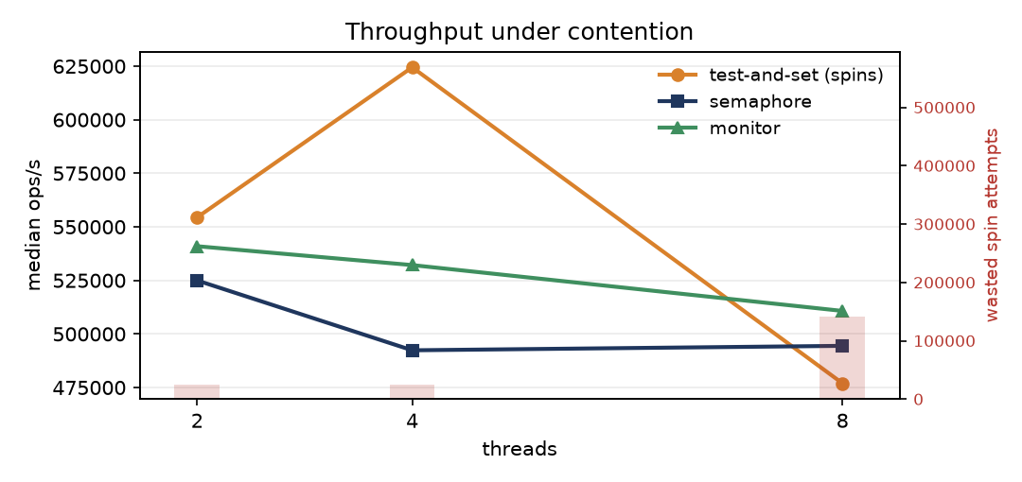
شکل 24. میانهٔ توان عملیاتی بر حسب تعداد نخ، با تلاش‌های چرخشِ هدررفتهٔ قفل Test-and-Set به صورت ستون
شکل نمودار چه می‌گوید
• سه مکانیزمِ مسدودکننده یا نیمه‌مسدودکننده نزدیک به هم حرکت می‌کنند؛ رتبه‌بندیِ بین آن‌ها پایدار است اما شکاف کوچک است.
• تلاش‌های هدررفتهٔ قفل چرخشی، که به صورت ستون در برابر محورِ راست نشان داده شده‌اند، بسیار تندتر از افتِ توانِ آن بالا می‌روند؛ هزینه به صورت زمانِ پردازنده‌ای پرداخت می‌شود که هیچ تولید نمی‌کند و نه تنها در اتمامِ خودِ بار کاری.
• تنها دو، چهار و هشت نخ رسم شده است، زیرا محیط ایستاده همین را به‌طور مطمئن فراهم می‌کند؛ نکته روند است و نه مقدارها.

هزینه، ادامه: زمان‌سنجی‌ها چه را پشتیبانی می‌کنند
گستره، خودِ یافته است
مکانیزم | میانه | کمینه | بیشینه | بیشینه تقسیم بر کمینه
dekker | 995,696 | 245,408 | 1,029,634 | 4.2 برابر
monitor | 551,455 | 528,263 | 557,830 | 1.1 برابر
peterson | 1,048,660 | 1,018,671 | 1,069,822 | 1.1 برابر
semaphore | 501,066 | 477,697 | 527,004 | 1.1 برابر
tas | 425,099 | 408,594 | 745,474 | 1.8 برابر
جدول 25. گسترهٔ هفت اجرا برای هر مکانیزم، کدی یکسان
• یک مکانیزم، دکر، بین اجراهای یک باینریِ یکسان روی یک ماشین یکسان به ضریبِ 4.2 نوسان دارد. سه مکانیزمِ دیگر در حدود ده درصد می‌مانند.
• این به معنای معمول خطای اندازه‌گیری نیست؛ سیستم‌عامل، قفل مفسر سراسری و میزبانِ اشتراکی مداخله می‌کنند.
چه چیزی از نویز جان سالم به در می‌برد
• افتِ نرم و یکنوای مکانیزم‌های مسدودکننده با افزوده شدنِ نخ‌ها، در همهٔ تکرارها پایدار است.
• افزایشِ تلاش‌های چرخشِ هدررفته با تعداد نخ‌ها بزرگ است، و به نرخ مطلق وابسته نیست.
• هر چیز دیگر — اینکه کدام پروتکلِ چرخشی «سریع‌تر» است — در محدودهٔ نویز است و عمداً ادعا نمی‌شود.
هشدارِ همیشگی: زمان‌سنجی‌های گزارش‌شده از CPython زیر یک قفل مفسر سراسری روی یک محیط ایستادهٔ اشتراکی می‌آیند. مقایسه‌ای‌اند و نه مطلق؛ یک زمان‌اجرای بومی با موازات واقعی مکانیزم‌ها را به گونه‌ای دیگر رتبه‌بندی می‌کرد، و قفل چرخشی به‌ویژه بدتر به نظر می‌رسید نه بهتر.

بحث
حاصل چهار تمرین
• MLQ یک قالب است و نه یک الگوریتم: محتوای مهندسی در تعداد صف‌ها، سیاستِ هر صف و این که پیرسازی فعال باشد یا نه نهفته است.
• وقتی مهلت‌ها مطرح می‌شوند، MLQ ابزارِ غلطی است: هیچ مفهومی از مهلت ندارد، و اندازه‌گیری‌ها نشان می‌دهد که به همین دلیل رفتار ناپیوسته‌ای دارد.
• EDF پیش‌فرضِ درست است وقتی همهٔ مهلت‌ها به یک اندازه مهم‌اند و بهره‌وری بالا است؛ RM انتخاب درست است وقتی محافظت از یک طبقهٔ اولویت از توانِ کل مهم‌تر است.
• درستیِ یک پروتکل همگام‌سازی ویژگیِ همهٔ درهم‌تنیدگی‌ها است، و هر جا فضای حالت کوچک باشد می‌توان آن را تعیین تکلیف کرد و نه نمونه‌برداری.
یک شگفتیِ تکرارشونده
پایدارترین درس در چهار تمرین این بود که پاسخِ کتاب درسی و پاسخِ اندازه‌گیری‌شده چقدر بسیار با یکدیگر تفاوت داشتند، و چقدر بسیار پاسخِ اندازه‌گیری‌شده بود که نیاز به توضیح داشت. برتریِ MLQ بر RM در سناریوی ناپریودیک، «باختِ» EDF در بار اضافی، و بن‌بستِ یک سمافورِ درست، همه مواردی‌اند که عدد درست است و خوانشِ بدیهیِ آن غلط.
توصیه‌های عملی
• هدف را پیش از انتخاب زمان‌بند بیان کنید.
• به هر ساختار صف با انتساب ثابت پیرسازی بیفزایید، یا گرسنگی را به عنوان یک ویژگیِ مستند بپذیرید.
• هر جا تصمیمِ زمان‌بندی‌پذیری مهم است، آزمون دقیق را به کار ببرید و نه کرانِ کافی را.
• بر یک ترتیبِ سراسریِ قفل توافق کنید و در بازبینی کد آن را اجرا کنید؛ ارزان‌تر از کشف بن‌بست در زمان اجرا است.
• زمان‌سنجی‌ها را به صورت میانه همراه با گستره گزارش کنید، یا اصلاً گزارش نکنید.

تهدیدهای روایی
رواییِ سازه
• هر زمان‌بند مدلی از یک سیاست است، نه پیاده‌سازیِ آن. زمان گردشِ اندازه‌گیری‌شده تصمیم‌های سیاست را بازتاب می‌دهد و نه هزینهٔ مکانیزمی را که آن‌ها را محقق می‌کند.
• تعریف سنجه‌ها استاندارد است، اما «انصاف» عمداً کیفی نگه داشته شده و به یک شاخصِ واحد تقلیل نیافته است.
رواییِ درونی
• شبیه‌سازی‌ها با داشتن یک پروندهٔ سناریو قطعی‌اند، بنابراین یک نتیجه را می‌توان دقیقاً دوباره به دست آورد. آزمون‌های تحلیلی و شبیه‌سازی‌ها در هر دو سو توافق دارند، که قوی‌ترین بررسیِ درونیِ موجود در اینجا است.
• اثبات‌های انحصار متقابل روی فضای حالتِ مدل‌شده کامل‌اند؛ خطر این است که مدل رفتاری را از قلم بیندازد، نه این که جست‌وجو حالتی را از دست بدهد.
رواییِ بیرونی
• همهٔ زمان‌سنجی‌ها از یک محیط ایستادهٔ اشتراکی می‌آیند که CPython را با یک قفل مفسر سراسری اجرا می‌کند. هزینهٔ نسبی را نشان می‌دهند و نه کارایی مطلق را، و روی زمان‌اجراهای بومی متفاوت بودند.
• اثبات‌ها دو شرکت‌کننده را زیر ترتیبِ یکنواخت حافظه پوشش می‌دهند؛ بدون برهانِ بیشتر به مدل‌های حافظهٔ سست یا به n بزرگ‌تر از دو منتقل نمی‌شوند.
• مطالعهٔ شدنی بودن یک نمونهٔ بازتولیدپذیر از 2,329 مجموعهٔ وظیفه از یک مولد با یک دانه است و نه یک قضیه دربارهٔ فضای مجموعه‌های وظیفه.
• هیچ ادعایی دربارهٔ هیچ سیستم‌عامل تجاریِ مشخصی مطرح نمی‌شود.
قدرت نسبی نتایج: قوی‌ترین نتایج این مقاله احکامِ بررسی مدل و توافقِ تحلیل با شبیه‌سازی است. ضعیف‌ترین آن‌ها زمان‌سنجی‌ها است، و به همین دلیل با گستره گزارش شده و تنها نشانگرانه تلقی می‌شود.

کارهای مرتبط
زمان‌بندی
• لیو و لیلند نتیجهٔ اولویت ثابت و کرانِ بهره‌وری‌ای را بنا نهادند که هنوز لنگرِ این حوزه است؛ کرانِ آن‌ها تنها کافی است، و به همین دلیل کارهای بعدی به تحلیل دقیقِ زمان پاسخ روی آوردند.
• جوزف و پاندیا رابطهٔ بازگشتیِ زمان پاسخی را دادند که در بخش ۶ به کار رفت؛ تحت پیش‌فرض‌های بیان‌شده برای زمان‌بندی اولویت ثابتِ تقدمی دقیق است.
• زمان‌بندی صف چندسطحی و صف چندسطحی با بازخورد مطلب استانداردِ کتاب‌های سیستم‌عامل است؛ سهم اینجا رفتارِ اندازه‌گیری‌شده است و نه نظریه‌ای تازه.
همگام‌سازی
• دیکسترا پروتکلِ دوفرایندی‌ای را عرضه کرد که امروز الگوریتم دکر نامیده می‌شود؛ پترسون آن را ساده کرد و از راه یک ساختارِ تورنمنت تعمیم داد.
• هوار مانیتورها را معرفی کرد؛ لمپسون و ردل گونهٔ Mesa را مستند کردند که در آن یک نخِ علامت‌گرفته باید گزاره‌اش را دوباره بیازماید؛ همان رفتاری که در بخش پیش اندازه‌گیری شد.
• کافمن، الفیک و شوشانی چهار شرطِ لازمِ بن‌بست را بیان کردند که در بخش پیش به کار رفت.
جایگاه این کار
این مقاله الگوریتم تازه‌ای پیشنهاد نمی‌کند. سهم آن یک بدنهٔ کدِ بازتولیدپذیرِ واحد است که در آن نتایج کلاسیک را بتوان دوباره به دست آورد، با اندازه‌گیری کنترل کرد، و هر جا فضای حالت اجازه دهد اثبات کرد به جای آن که فرض شود.

نتیجه‌گیری و کار آینده
نتیجه‌گیری
• زمان‌بندِ بهتری وجود ندارد؛ زمان‌بندِ بهتر برای یک بار کاری و یک هدفِ بیان‌شده وجود دارد، و دو سنجه‌ای که معمولاً تعیین‌کننده‌اند بیشینهٔ تأخیر و این است که در بار اضافی چه کسی آسیب می‌بیند.
• در میان 2,329 مجموعهٔ وظیفه، شکافِ RM و EDF تدریجی نیست: یک پرتگاه بین بهره‌وری ۰٫۸۰ و ۱٫۰۰ است.
• انحصار متقابل را می‌توان برای فضاهای حالت کوچک به‌طور کامل تعیین تکلیف کرد، و این کار سه شیوهٔ شکست را از هم جدا می‌کند که آزمون‌کردن آن‌ها را در هم می‌آمیزد.
• بن‌بست ویژگیِ شیوهٔ استفاده از قفل‌ها است، و ارزان‌ترین پیشگیری از آن یک ترتیبِ سراسریِ قفل است.
• اندازه‌گیری و اثبات به دو پرسش متفاوت پاسخ می‌دهند؛ پروژه‌ای که به هر دو نیاز دارد باید بگوید کدام نتیجه از کدام است.
کار آینده
• گسترش بررسی‌گر مدل به بیش از دو شرکت‌کننده، که به یک جست‌وجوی نمادین یا با کاهشِ ترتیبِ جزئی نیاز دارد و نه شمارشِ صریح.
• مدل‌سازی یک ترتیبِ حافظهٔ سست و افزودن حصارها، تا احکامِ دکر و پترسون به گزاره‌هایی دربارهٔ سخت‌افزار تبدیل شوند و نه دربارهٔ یک مدلِ آرمانی.
• انتقال معیارها به یک زمان‌اجرای بومیِ بدون قفل مفسر سراسری، تا عددهای رقابت هزینهٔ واقعیِ چرخش را بازتاب دهند.
• افزودن زمان‌بندی چند‌هسته‌ای، که هزینه‌های جابه‌جایی و وابستگیِ حافظهٔ نهان را می‌آورد که این مطالعهٔ تک‌پردازنده‌ای نمی‌تواند ببیند.
بازتولید
# روی هر شاخهٔ تمرین، از ریشهٔ شاخه
python code/run_experiments.py # هر عدد در این مقاله
python -m pytest tests -q # مجموعهٔ رگرسیون

# این مقاله و دو ارائه، روی شاخهٔ نشست
python3 tools/build_report.py ex6_fa exercise-6 PAPER_FA
python3 tools/build_report.py ex6_en exercise-6 PAPER_EN
python exercise-6/code/build_deck.py
یک فرمان به ازای هر خروجی

مراجع
کتاب‌نامهٔ بررسی‌شده
هر مدخل زیر هنگام نوشتن این مقاله در برابر پیشینهٔ ناشرِ خود بررسی شده است. جلد، شماره، بازهٔ صفحه، سال و DOI از آن پیشینه‌ها نقل شده است؛ هیچ مدخلی استنتاج یا از حفظ نوشته نشده است.
مرجع | پیشینه
لیو و لیلند (۱۹۷۳) | Journal of the ACM 20(1), 46 تا ۶۱. DOI 10.1145/321738.321743
جوزف و پاندیا (۱۹۸۶) | The Computer Journal 29(5), ۳۹۰ تا ۳۹۵. DOI 10.1093/comjnl/29.5.390
دیکسترا (۱۹۶۵) | Communications of the ACM 8(9), ۵۶۹. DOI 10.1145/365559.365617
پترسون (۱۹۸۱) | Information Processing Letters 12(3), ۱۱۵ تا ۱۱۶. DOI 10.1016/0020-0190(81)90106-X
هوار (۱۹۷۴) | Communications of the ACM 17(10), ۵۴۹ تا ۵۵۷. DOI 10.1145/355620.361161
لمپسون و ردل (۱۹۸۰) | Communications of the ACM 23(2), ۱۰۵ تا ۱۱۷. DOI 10.1145/358818.358824
کافمن، الفیک و شوشانی (۱۹۷۱) | ACM Computing Surveys 3(2), ۶۷ تا ۷۸. DOI 10.1145/356586.356588
جدول 26. هفت مرجع، هر یک بررسی‌شده در برابر پیشینهٔ ناشر
کتاب‌های مراجعه‌شده
• سیلبرشاتس، گالوین و گانیه — Operating System Concepts. ویرایش مشخص نشده است: شمارهٔ صفحه‌ها در ویرایش‌های گوناگون تفاوت دارد، از این رو هیچ صفحه‌ای نقل نشده است.
• تاننباوم و بوس — Modern Operating Systems. همان احتیاط.
• بوتاتزو — Hard Real-Time Computing Systems. برای بیان آزمون‌های زمان‌بندی‌پذیری مراجعه شد؛ هیچ شمارهٔ صفحه‌ای نقل نشده است.
چه تغییر کرد و چرا: پیش‌نویس‌های پیشین این شاخه داده‌های کتاب‌شناختیِ بررسی‌نشده داشتند. آن مدخل‌ها با جدول بالا جایگزین شده‌اند، و موردهای بررسی‌نشده با برچسبِ نیاز به تأیید در برابر ویرایشِ تعیین‌شدهٔ درس مشخص شده‌اند.

پیوست: خروجی‌ها و منشأ عددها
شاخه | محتوا | به کار رفته در
Exercise-1 | شبیه‌ساز MLQ، سناریوها، ۱۴ شکل | بخش ۵
Exercise-2 | چارچوب MLQ / EDF / RM، آزمون‌های تحلیلی، مطالعهٔ شدنی بودن | بخش‌های ۶ و ۷
Exercise-3 | حل دستی EDF و RM برای سه وظیفه | پیشینه
Exercise-4 | بررسی‌گر مدل، لایهٔ نخ‌ها، هشت شکل | بخش‌های ۸ و ۹
Exercise-5 | کلیپ کوتاه نمایشی، تحویل‌شده به‌طور خصوصی | به عنوان مدرک به کار نرفته
Exercise-6 | این مقاله و دو ارائه | همین سند
جدول 27. منشأ هر عدد در این مقاله
مقاله چگونه تولید می‌شود
• ماژول محتوا پرونده‌های JSONِ آزمایش‌های تمرین‌های ۱، ۲، ۳ و ۴ را مستقیماً می‌خواند، بنابراین هیچ عددی با دست تایپ نشده است.
• اگر عددی تغییر کند، مقاله در ساختِ بعدی با آن تغییر می‌کند.
• ارائه‌ها توسط exercise-6/code/build_deck.py تولید می‌شوند و هر اسلاید یادداشت گوینده دارد.
خروجی‌های منتشرشده روی این شاخه
پرونده | شرح
PAPER_FA.md / .docx / .pdf | این مقاله، فارسی، ۳۱ صفحه
PAPER_EN.md / .docx / .pdf | این مقاله، انگلیسی، ۳۳ صفحه
docs/SEMINAR_FA.pptx | ارائهٔ سمینار، فارسی، ۲۶ اسلاید
docs/SEMINAR_EN.pptx | ارائهٔ سمینار، انگلیسی، ۲۶ اسلاید
SEMINAR_SLIDES.md | طرح اسلایدها در پسِ هر دو ارائه
REFERENCES.md | کتاب‌نامهٔ بررسی‌شده
diagrams/ | پنج شکل، همه بازتولیدپذیر
output/deck_numbers.json | عددهایی که اسلایدها نقل می‌کنند
code/build_deck.py | سازندهٔ هر دو ارائه
tests/test_deck.py | ۱۷ تست روی اسلایدها، یادداشت‌ها، شکل‌ها و نشانه‌گذاری راست‌به‌چپ
جدول 28. پرونده‌های منتشرشده روی شاخهٔ تمرین ۶

